6月20日今日动态
出勤：本班今日出勤人数19人。今日10人未来园。
1.晨间来园
王凝音脸上带着笑容走到教室门口对老师说：“老师早上好！”，然后放了水杯走进教室。
李子木开开心心，蹦蹦跳跳走到教室门口。看到其他小朋友跟老师打招呼，他也马上对老师说：“老师，早上好！”，然后放下水杯走进教室。
邵崔钰一蹦一跳地走到教室门口，然后站在教室门口不动，对着老师眨巴、眨巴眼睛，然后进行签到，然后走进教室。

2.区域活动
万能工匠 | 娃娃家 | 科探区
人物：贺健宸、秦苏安 | 人物：吕若夷、赵希羽 | 人物：肖尧、邵崔钰、张一嘉
贺健宸拿出一个黄色的万能点，在万能点的一圈都插上了蓝色的短棒，他说这是太阳。秦苏安则用黄色的长棒和万能点以及转接头拼了一把枪，他把枪对着贺健宸发出打枪的声音，贺健宸说你不要把枪对着我，我害怕。 | 今天吕若夷扮演的是妈妈，她在厨房忙着烧菜，只见她把鱼放在桌上，用刀刮着鱼鳞，然后把烧好的饭菜端给赵希羽吃，还给赵希羽拿来了筷子，赵希羽则坐在餐桌边等着吕若夷做好饭菜给她吃。 | 肖尧左手拿着一个放大镜，右手拿了万花筒，只见他把放大镜的柄放到了万花筒里面，这时邵崔钰看到了说：万花筒不是这样玩的，我来教你。张一嘉玩着沉浮的游戏，他把小船里面装满了小鱼，但是他没有去弄水。

3.集体活动
绘画：西瓜
西瓜是孩子们生活中常见的水果之一，果实大型，近于球形或椭圆形。外表为浅绿色、上有深绿色斑纹。活动中通过播放课件圆形的西瓜和切片西瓜让幼儿感受西瓜整体及局部的形状和色彩之美，让幼儿进一步感受西瓜局部的形状和色彩之美。
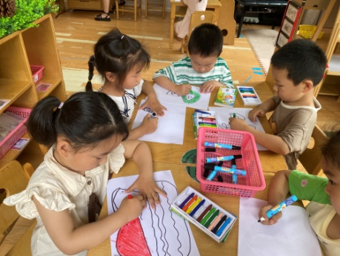  画一个切成三角形的西瓜和一个半圆形的西瓜。 | 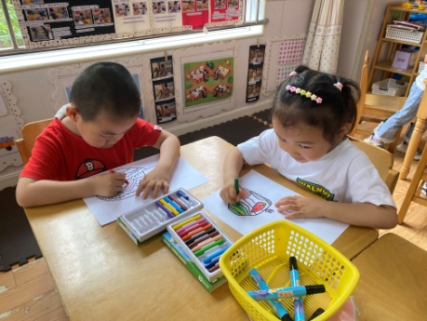  把切片西瓜的瓜肉涂成红色或者黄色。
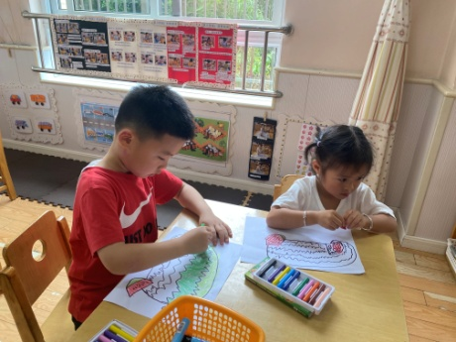  用深绿、浅绿涂完整的西瓜，一条深、一条浅这样涂。 | 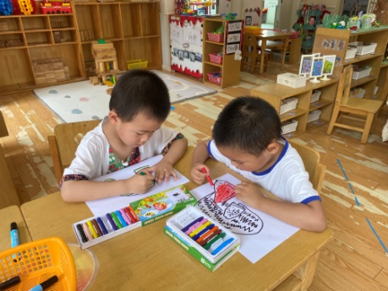  涂颜色的时候注意不要涂到外面去喔！

4.生活观察：
观察时间：2023.6.20
观察对象：小三班今日来园幼儿
观察者：邹洁、耿佳、丁丹娜
观察目的：具有良好的生活习惯与生活能力（指向能力）
观察内容：
①坚持午睡
②主动饮用白开水
③游戏后整理好玩具
④按时进餐（点心、午餐）
观察背景：
纵观幼儿在园一日生活中的各种小事 ，已经进行了一段时间的“具有良好的生活习惯与生活能力”观察记录。旨在让幼儿保持有规律的生活，养成良好的作息、饮食、卫生习惯。如：早睡早起、每天午睡、按时进餐、吃好午餐等。
（备注：家园共同合作，才是最高效的方式呀！）
儿童 | 坚持午睡 | 水杯喝完 | 整理好玩具 | 用好点心、吃完午餐
张一嘉 | ★ | ★ | ★ | ★
贺健宸 | ★ | ★ | ★ | ★
秦苏安 | ★ | ★ | ★ | ★
高羽安 | 请假
徐佳禾 | 请假
肖尧 | ★ | ★ | ★ | ★
杨梦露 | ★ | ★ | ★ | ★
王凝音 | ★ | ★ | ★ | ★
李子木 | ★ | ★ | ★ | ★
焦云舒 | ★ | ★ | ★ | ★
李兴琪 | ★ | ★ | ★ | ★
陈艺萱 | 请假
杨佳伊 | 请假
朱琪玥 | 请假
赵希羽 | ★ | ★ | ★ | ★
陈竞泽 | ★ | ★ | ★ | ★
徐亿涵 | ★ | ★ | ★ | ★
罗景宸 | ★ | ★ | ★ | ★
左轶萱 | 请假
张漪乐 | ★ | ★ | ★ | ★
王紫妍 | 请假
夏天一 | ★ | ★ | ★ | ★
邵崔钰 | ★ | ★ | ★ | ★
郭煜霖 | 请假
郭颜睿 | ★ | ★ | ★ | ★
李梓朋 | 请假
李伊一 | ★ | ★ | ★ | ★
赵毓宁 | 请假
吕若夷 | ★ | ★ | ★ | ★
5.温馨提示
1.天气渐热，请家长引导幼儿养成良好的卫生习惯，勤洗手、勤剪指甲等，多喝白开水，注意休息，避免中暑。
2.近来传染病流行，请各位家长为幼儿每日来园前做好健康监测，若出现发热、干咳、乏力、咽痛等不适症状时及时告知，假期尽量少去人群密集的地方。另，建议幼儿来离园时戴好口罩，做好自我防护。谢谢大家的配合～

